**Bài 4. GÓC TẠO BỞI TIA TIẾP TUYẾN VÀ DÂY CUNG**

**A. KIẾN THỨC TRỌNG TÂM**

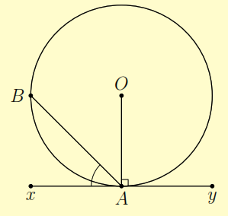**1. Định nghĩa 1**

* Cho đường tròn (O) có  là tiếp tuyến tại điểm A và dây cung AB. Khi đó,  được gọi là góc tạo bởi tia tiếp tuyến và dây cung.

**2. Định lí 1**

* Số đo của góc tạo bởi tia tiếp tuyến và dây cung bằng nửa số đo của cung bị chắn.
* Trong một đường tròn, góc tạo bởi tia tiếp tuyến và dây cung và góc tạo nội tiếp cùng chắn một cung thì bằng nhau.

**B. CÁC DẠNG BÀI TẬP VÀ PHƯƠNG PHÁP GIẢI**

|  |
| --- |
| **Dạng 1:** Tính số đo góc, chứng minh các góc bằng nhau, các đẳng thức hoặc tam giác đồng dạng |
| * Dùng hệ quả của góc tạo bởi tia tiếp tuyến và dây cung và Hệ quả của góc nội tiếp. |

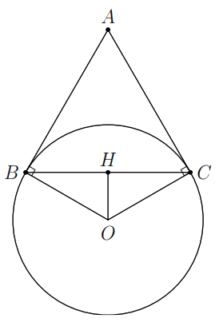**Ví dụ 1.** Cho đường tròn  và dây cung . Hai tiếp tuyến của đường tròn  tại  cắt nhau tại . Tính .

**Lời giải**

Gọi  là trung điểm , khi đó  (đường kính đi qua trung điểm của dây cung).

Xét tam giác , ta có .

Do tam giác  cân tại  nên 

Suy ra  và .

**Ví dụ 2.** Cho hai đường tròn  và  cắt nhau tại  và . Tiếp tuyến tại  của  cắt đường tròn  tại điểm thứ hai là . Tia  cắt đường tròn  tại . Chứng minh  song song với tiếp tuyến tại  của đường tròn .

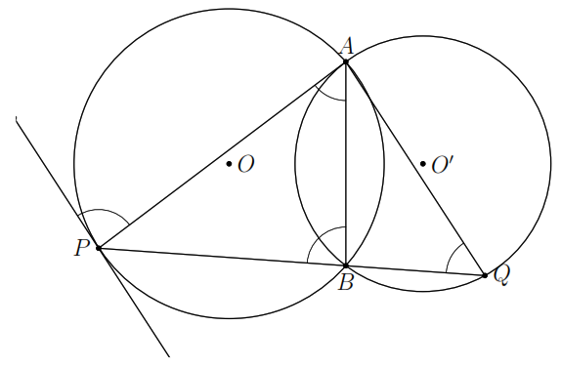**Lời giải**

 là tiếp tuyến tại  của .  là góc ngoài tại đỉnh  của tam giác . .



.

**Ví dụ 3.** Cho hai đường tròn  và  cắt nhau tại  và . Tiếp tuyến tại  của  cắt đường tròn  tại điểm thứ hai là  và đối với đường tròn  cắt đường tròn  tại . Chứng minh .

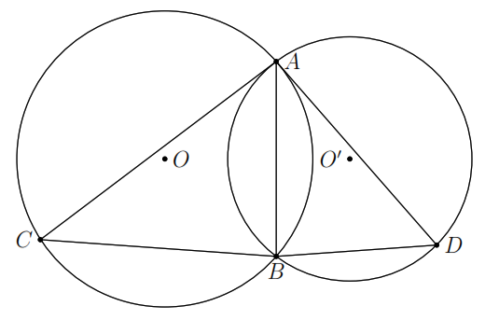**Lời giải**

Xét tam giác  và tam giác  có , 

 (g.g) .

|  |
| --- |
| **Dạng 2:** Chứng minh hai đường thẳng song song, hai đường thẳng vuông góc, một tia là tiếp tuyến của đường tròn |
| * Sử dụng hệ quả của góc tạo bởi tia tiếp tuyến và dây cung và Hệ quả của góc nội tiếp. |

**Ví dụ 4.** Cho tam giác  nội tiếp đường tròn , tia phân giác của góc  cắt  ở  và cắt đường tròn ở .

a) Chứng minh  vuông góc với .

b) Phân giác của góc ngoài tại đỉnh  của tam giác  cắt  ở . Chứng minh ba điểm  thẳng hàng.

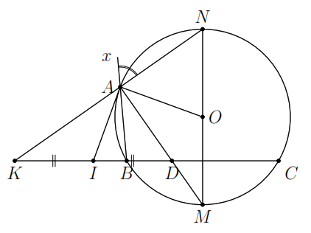c) Gọi  là giao điểm của  và ,  là trung điểm của . Chứng minh  là tiếp tuyến của đường tròn .

**Lời giải**

a)  là phân giác góc  nên  là điểm chính giữa cung . Do đó .

b)  là phân giác của  .

 là phân giác của  .

Từ ,  suy ra .

Suy ra  là đường kính, do đó  thẳng hàng.

c)  do tam giác  cân tại .

 do tam giác  cân tại .

Mà . Suy ra .

Mà 

  là tiếp tuyến của .

**C. BÀI TẬP VẬN DỤNG**

**Bài 1.** Cho nửa đường tròn  đường kính . Trên tia đối của tia  lấy một điểm . Vẽ tiếp tuyến  với nửa đường tròn. Gọi  là hình chiếu của  trên . Chứng minh

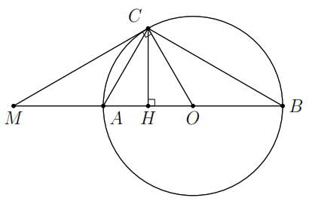a) Tia  là tia phân giác của góc .

b) Tam giác  và tam giác  đồng dạng.

**Lời giải**

a) .

 (cùng phụ ).

. Do đó, tia  là tia phân giác của góc 

Theo câu trên ta có tam giác  và tam giác  đồng dạng theo trường hợp góc-góc

**Bài 2.** Cho nửa đường tròn  đường kính , dây  và tiếp tuyến  nằm trên cùng nửa mặt phẳng bờ  chứa nửa đưởng tròn. Tia phân giác của góc  cắt dây  tại , cắt nửa đường tròn tại , cắt  tại .

a) Chứng minh  và .

b) Gọi  là giao điểm của  và . Chứng minh .

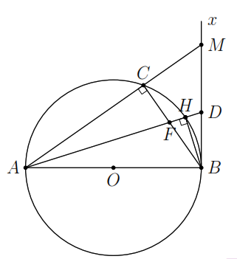**Lời giải**

a) 



 là phân giác của góc .

Tam giác  có  là phân giác vừa là đường cao.

 cân tại .

 là đường trung tuyến của .

b) .

**Bài 3.** Cho tam giác  nội tiếp đường tròn , tia phân giác của góc  cắt đường tròn ở . Tiếp tuyến kẻ từ  với đường tròn cắt các tia  và  lần lượt tại  và . Chứng minh

a)  song song với .

b) Các cặp ,  và ,  đồng dạng.

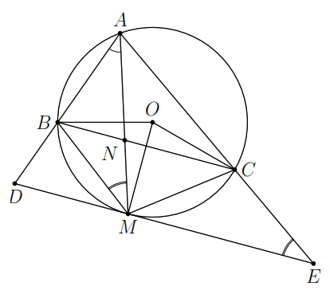c) Nếu  thì .

**Lời giải**

a) .

b) Xét  và  ta có

 (g.g).

c) Xét  và  ta có

 (g.g).





.

**Bài 4.** Cho đường tròn  tiếp xúc với cạch ,  của góc  lần lượt tại  và . Đường thẳng kẻ qua  song song với  cắt đường tròn  tại ,  cắt đường tròn  ở ,  cắt  ở . Chứng minh

a) . b) .

**Lời giải**

a)   (g.g).

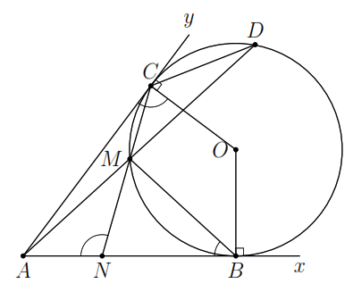

. (1)

Ta có  (g.g)

. (2)

Từ  và , ta có .

**D. BÀI TẬP VỀ NHÀ**

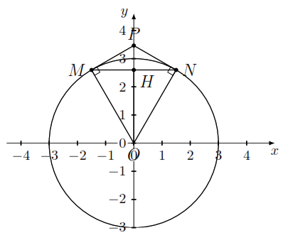**Bài 5.** Cho đường tròn  và dây cung . Hai tiếp tuyến của đường tròn  tại  cắt nhau tại . Tính .

**Lời giải**

Gọi  là trung điểm , khi đó  (đường kính đi qua trung điểm của dây cung).

Tam giác  đều nên  và 

Suy ra 

và .

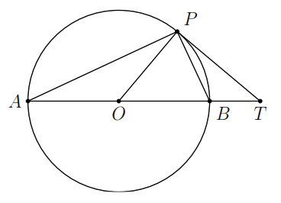**Bài 6.** Cho nửa đường tròn tâm , đường kính . Lấy điểm  khác  và  trên nửa đường tròn. Gọi  là giao điểm của  và tiếp tuyến tại  của nửa đường tròn. Chứng minh .

**Lời giải**

Tam giác  cân tại  nên .

 (góc nội tiếp và góc tạo bởi tiếp tuyến và dây cung cùng chắn một cung).

Vậy .

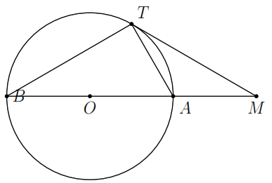**Bài 7.** Cho đường tròn  và điểm  nằm bên ngoài đường tròn đó. Qua  kẻ tiếp tuyến  và cát tuyến . Chứng minh .

**Lời giải**

Tam giác  và tam giác  đồng dạng theo trường hợp g-g.

.

**Bài 8.** Cho nửa đường tròn đường kính  và một điểm  trên nửa đường tròn. Gọi  là một điểm trên đường kính , qua  kẻ đường thẳng vuông góc với  cắt  ở , cắt  ở . Tiếp tuyến của nửa đường tròn tại  cắt  tại . Chứng minh

a)  là trung điểm của .

b) Đường thẳng  là tiếp tuyến của đường tròn ngoại tiếp tam giác .

**Lời giải**

a)  cân tại .

. Ta lại có 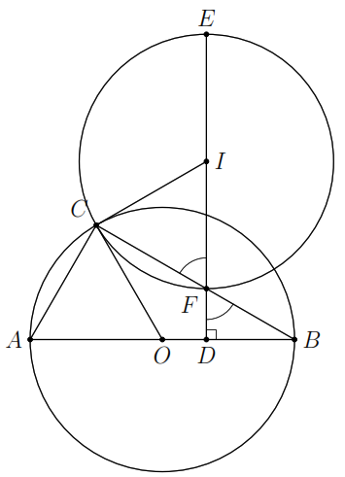



 cân tại 

Từ  va  ta có .

b) Đường tròn  đường kính  ngoại tiếp tam giác .

Ta có .

 tại .

Vậy đường thẳng  là tiếp tuyến của đường tròn ngoại tiếp tam giác .

--- HẾT ---